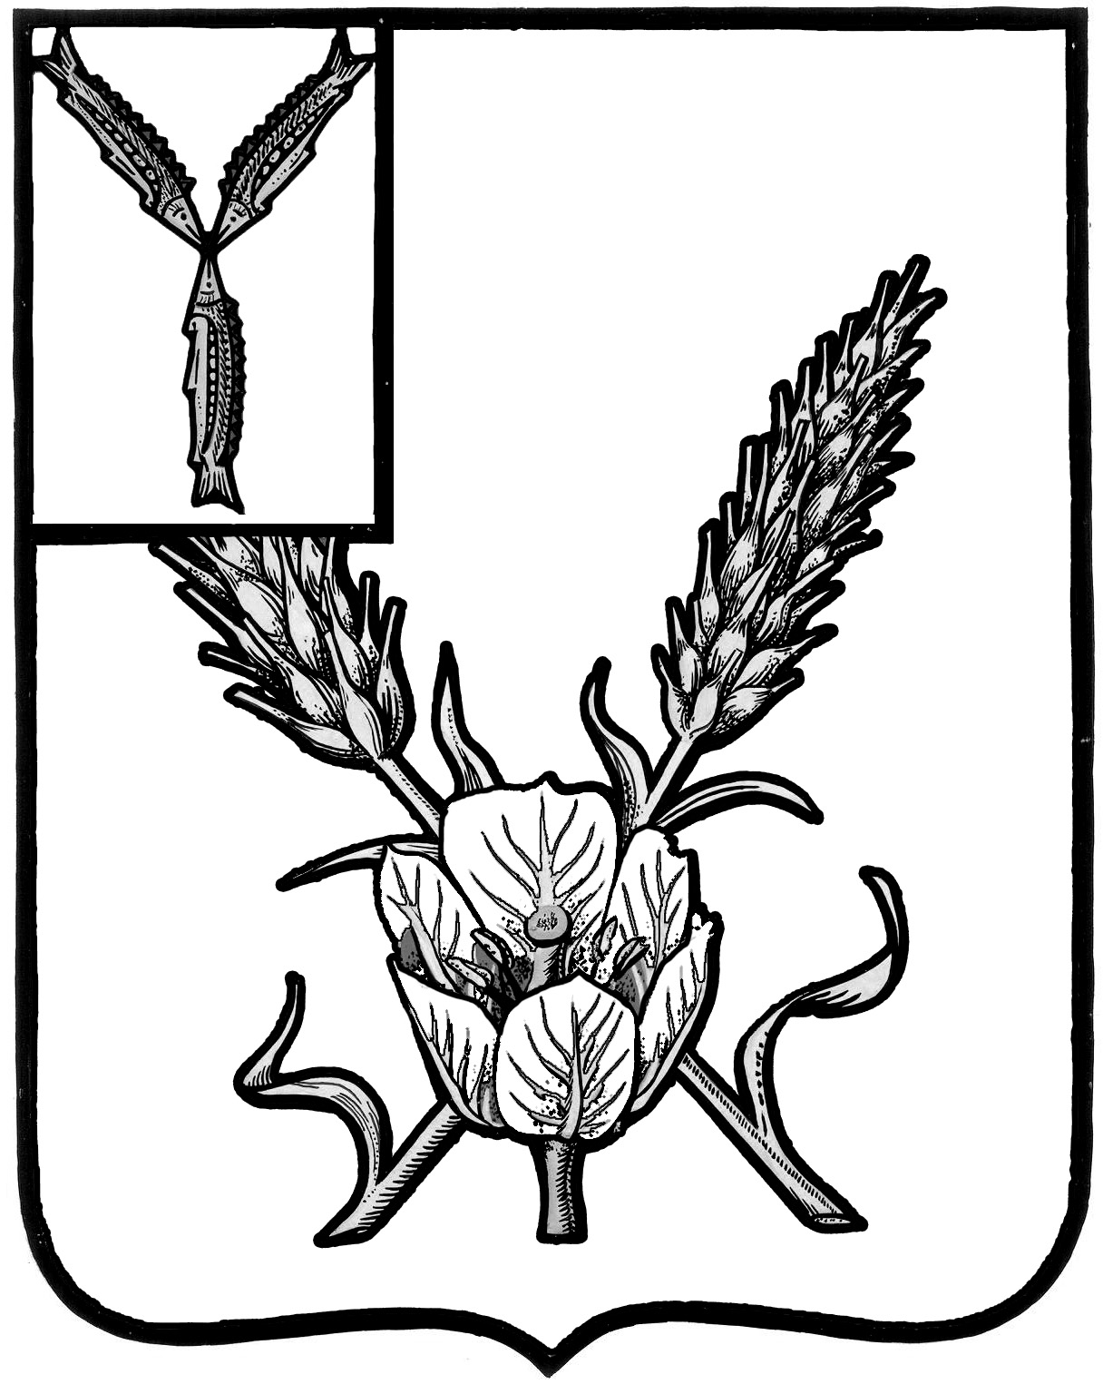
КОНТРОЛЬНО-СЧЕТНАЯ КОМИССИЯ
КРАСНОКУТСКОГО МУНИЦИПАЛЬНОГО РАЙОНА
САРАТОВСКОЙ ОБЛАСТИ

ПРИКАЗ

г. Красный Кут
от «21» декабря 2020 года № 5

Об утверждении годового плана работы контрольно-счетной комиссии Краснокутского муниципального района
на 2021 год

В целях организации деятельности по осуществлению внешнего муниципального финансового контроля в соответствии со ст. 11 Положения о Контрольно-счетной комиссии Краснокутского муниципального района, утвержденного решением Собрания депутатов Краснокутского муниципального района от 30.12.2016 № 39 (с изменениями от 26.06.2017 г. №79)

ПРИКАЗЫВАЮ:
утвердить годовой план работы Контрольно-счетной комиссии Краснокутского муниципального района на 2021 год (согласно приложению).

Председатель Контрольно-счетной комиссии
Краснокутского муниципального района О.П. Бражникова

Приложение к приказу Контрольно-счетной комиссии Краснокутского муниципального района
от 21 декабря 2020 года №5

План работы
Контрольно-счетной комиссии
Краснокутского муниципального района
на 2021 год

№ | Перечень мероприятий | Срок проведения мероприятия | Основание для  включения в план
1. Экспертно-аналитические мероприятия
1.1. Краснокутский муниципальный район
1.1.1. | Финансово-экономическая экспертиза проектов муниципальных правовых актов (включая обоснованность финансово-экономических обоснований) в части, касающейся расходных обязательств бюджета района | По мере поступления в Контрольно-счетную комиссию | Ст.8 Положения о  Контрольно-счетной  комиссии
1.1.2. | Экспертиза проектов муниципальных программ Краснокутского муниципального района, а также проектов муниципальных правовых актов о внесении изменений в утвержденные проекты муниципальных программ, подготовка заключений по результатам экспертизы | По мере поступления | Ст. 157 БК РФ
1.1.3. | Экспертиза проектов решений «О внесении изменений и дополнений в решение Собрания депутатов Краснокутского муниципального района «О бюджете Краснокутского муниципального района на 2021 год и на плановый период 2022 и 2023 годов» | по мере поступления | Ст. 157 БК РФ
1.1.4. | Экспертиза проектов решений и иных нормативных актов, вносимых на рассмотрение Собрания депутатов Краснокутского муниципального района | по мере поступления | Ст.157 БК РФ
1.1.5. | Проведение экспертизы и подготовка заключений на проекты муниципальных правовых актов по вопросам управления и распоряжения муниципальным имуществом. | по мере поступления | Ст.8 Положения о  Контрольно-счетной  комиссии
1.1.6. | Подготовка заключения и экспертиза проекта решения «О бюджете Краснокутского муниципального района на 2022 год и на плановые периоды 2023 и 2024 годов» | Ноябрь-декабрь | Ст. 157 БК РФ
1.1.7. | Подготовка заключения на отчет об исполнении бюджета Краснокутского муниципального района за первое полугодие 2021 года | Август | Ст.8 Положения о  Контрольно-счетной  комиссии
1.1.8. | Подготовка информации о результатах проведенных контрольных и экспертно-аналитических мероприятий и представление данной информации в Собрание депутатов Краснокутского муниципального района и Главе Краснокутского муниципального района | В течение года | Ст.8 Положения о  Контрольно-счетной  комиссии
1.1.9. | Подготовка заключения на отчет об исполнении бюджета Краснокутского муниципального района за 2020 год  Внешняя проверка годового отчета об исполнении бюджета Краснокутского муниципального района за 2020 год, включающая проверку бюджетной отчетности главных администраторов бюджетных средств: | Март - апрель | Ст.8 Положения о  Контрольно-счетной  комиссии
1.1.9. | Комитет по экономике и финансам администрации Краснокутского муниципального района Саратовской области | Март - апрель | Ст.8 Положения о  Контрольно-счетной  комиссии
1.1.9. | Администрация Краснокутского муниципального района Саратовской области | Март - апрель | Ст.8 Положения о  Контрольно-счетной  комиссии
1.1.9. | Собрание депутатов Краснокутского муниципального района Саратовской области | Март - апрель | Ст.8 Положения о  Контрольно-счетной  комиссии
1.1.9. | Контрольно-счетная комиссия Краснокутского муниципального района Саратовской области | Март - апрель | Ст.8 Положения о  Контрольно-счетной  комиссии
 | 2. Контрольные мероприятия
2.1. Краснокутский муниципальный район
2.1.1. | Внеплановые контрольные мероприятия по поручению Главы муниципального района, Собрания депутатов Краснокутского муниципального района, Совета депутатов муниципальных образований и Счетной палаты Саратовской области | по мере поступления запросов | п.2 ст.157 БК РФ
3. Информационные и организационно-методические мероприятия
3.1. | Подготовка информаций (отчетов) о результатах проведенных контрольных мероприятий (проверок, ревизий, обследований, аудита эффективности), о других вопросах деятельности Контрольно–счетной комиссии и опубликование их в средствах массовой информации, размещение на официальном сайте Краснокутского муниципального района в информационно-телекоммуникационной сети Интернет | В течении  года | Ст. 18  Положение  о Контрольно-  счетной комиссии
3.2. | Подготовка отчета о деятельности Контрольно-счетной комиссии Краснокутского муниципального района за 2020 год | Апрель 2021 года. | Ст. 18 Положение  о Контрольно-  счетной комиссии
3.3. | Контроль и анализ исполнения предписаний и представлений Контрольно-счетной комиссии | в течение года
3.4. | Составление и утверждение годового плана работы Контрольно-счетной комиссии на 2022 год | Декабрь  2020 года. | Ст.11 Положение  о Контрольно-  счетной комиссии
3.5. | Участие в мероприятиях, направленных на противодействие коррупции | в течение года.
3.6. | Взаимодействие с Ассоциацией контрольно-счетных органов Саратовской области | в течение года
3.7 | Взаимодействие со Счетной палатой Саратовской области, контрольно–счетными органами муниципальных образований Саратовской области по обмену опытом работы | постоянно | Ст. Положение  о Контрольно-  счетной комиссии
3.8. | Взаимодействие с органами местного самоуправления Краснокутского муниципального района и сельских поселений | постоянно | Ст.17 Положение  о Контрольно-  счетной комиссии
3.9. | Повышение квалификации сотрудников Контрольно-счетной комиссии (в т.ч. участие в совместных совещаниях, иных мероприятиях проводимых Счетной палатой Саратовской области) | В течение года. | Ст.17 Положение  о Контрольно-  счетной комиссии
3.10. | Контроль за выполнением предложений (представлений, предписаний), направляемых по результатам проверок Контрольно-счетной комиссией Краснокутского муниципального района руководителям организаций и учреждений. | В течение года | Ст.18 Положение  о Контрольно-  счетной комиссии
3.11. | Разработка и утверждение стандартов внешнего муниципального контроля, в соответствии с общими требованиями, утвержденными Счетной палатой РФ | В течении года | п.2 ст.11 Закона 6-ФЗ
3.12. | Разработка нормативных документов, необходимых для обеспечения деятельности и осуществления полномочий Контрольно-счетной комиссии | В течение года
3.13. | Изучение нормативно-правовых актов:  Российской Федерации, Саратовской области, решений Собрания депутатов Краснокутского муниципального района, методических указаний, норм и нормативов контрольной и экспертно-аналитической работы. | В течение года

